个 人 简 历 表

个人信息 | 姓 名 |  |  | 性 别 |  |  | 照 片
个人信息 | 民 族 |  |  | 出生年月 |  |  | 照 片
个人信息 | 籍 贯 |  |  | 最高学历 |  |  | 照 片
个人信息 | 政治面貌 |  |  | 婚姻状况 |  |  | 照 片
个人信息 | 英语水平 |  |  | 电子邮箱 |  |  | 照 片
个人信息 | 联系电话 |  |  | 身份证号
个人信息 | 毕业院校
个人信息 | 专业侧重
个人信息 | 应聘职位
教育背景 | 起止日期 |  | 就读院校 |  |  | 所学专业/学历
校内荣誉
工作经历 | 起止日期 |  | 实习单位 |  |  | 工作岗位/职务
专业技能 | 个人荣誉
专业技能 | 专业技能
专业技能 | 兴趣爱好
自我评价

稻壳儿文字模板使用说明
（本页为说明页，用户使用模板时可删除本页内容）
01字体说明
中文字体： 汉仪中黑简
英文字体： 无
【说明】
模板中使用的字体仅限于个人学习、研究或欣赏目的使用，如需商用请您自行向版权方购买、获取商用版权。
02素材说明
图片：
无
素材：
无
03尾页删除方法
方法一： 方法二：
- 点击「章节」-「章节导航」 1、删除多于页面的文本内容，成为空白页。
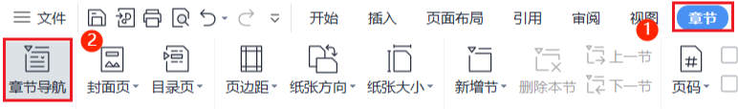
2、点击「开始」-「显示/隐藏编辑标记」按钮。
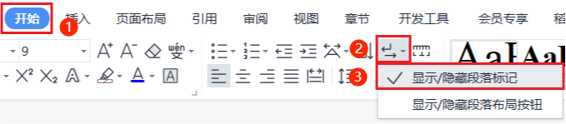
2、点击「尾页所在章节」-「删除本节」即可。
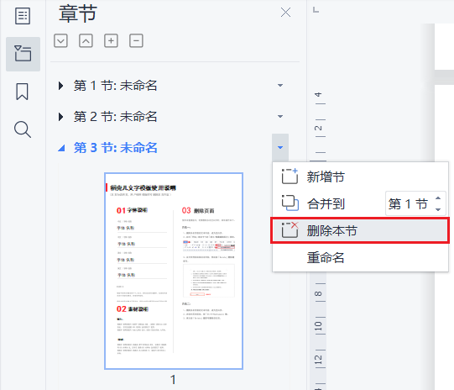
3、在分页符的后面点击光标，按「Delete」即可。
